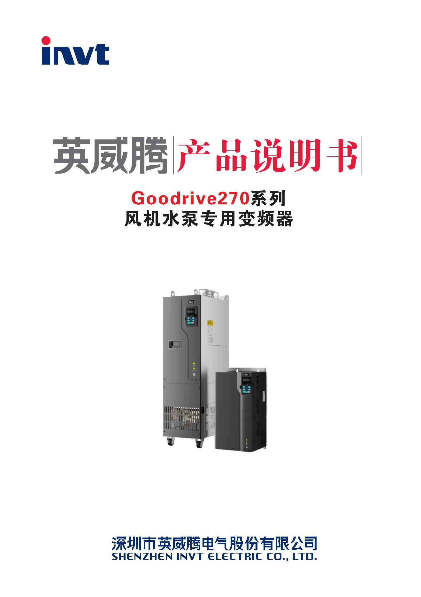

Goodrive270 系列风机水泵专用变频器
安全注意事项
1 安全注意事项
1.1 本章内容
在进行搬运、安装、运行、维护之前，请详细阅读使用说明书，并遵循说明书中所有安全注意事项。如
果忽视，可能造成人身伤害或者设备损坏，甚至人员死亡。
因贵公司或贵公司客户未遵守使用说明书的安全注意事项而造成的伤害和设备损坏，本公司将不承担责
任。
1.2 安全信息定义
危险：如不遵守相关要求，就会造成严重的人身伤害，甚至死亡。
警告：如不遵守相关要求，可能造成人身伤害或者设备损坏。
注意：为了确保正确的运行而采取的步骤。
培训并合格的专业人员：是指操作本设备的工作人员必须经过专业的电气培训和安全知识培训并且考
试合格，已经熟悉本设备的安装，调试，投入运行以及维护保养的步骤和要求，并能避免产生各种紧急
情况。
1.3 警告标识
警告用于对可能造成严重的人身伤亡或设备损坏的情况进行警示，给出建议以避免发生危险。本手册中
使用下列警告标识：
标识
名称
危险
说明
如不遵守相关要求，可能会造成严重的人身伤
害，甚至死亡。
简写
危险
警告
如不遵守相关要求，可能造成人身伤害或者设
备损坏。
警告
禁止 静电
如不遵守相关要求，可能造成PCBA 板损坏。
敏感
高温 注意
变频器底座产生高温，禁止触摸。
高温
为了防止电击危险，断电后母线电容上存在高
压，请至少等待5 分钟（或15 分钟、25 分钟，
具体请参考机器上的警告标识）去操作它。
注意
电击危险
阅读
说明书
注意
操作设备之前请阅读说明书。
注意
为了确保正确的运行而采取的步骤。
注意
1.4 安全指导
 只有经过培训并合格的人员才允许进行相关操作。
 禁止在电源接通的情况下进行接线，检查和更换器件等作业。进行接线及检查
之前，必须确认所有输入电源已经断开，并等待不短于变频器上标注的时间或
-1-
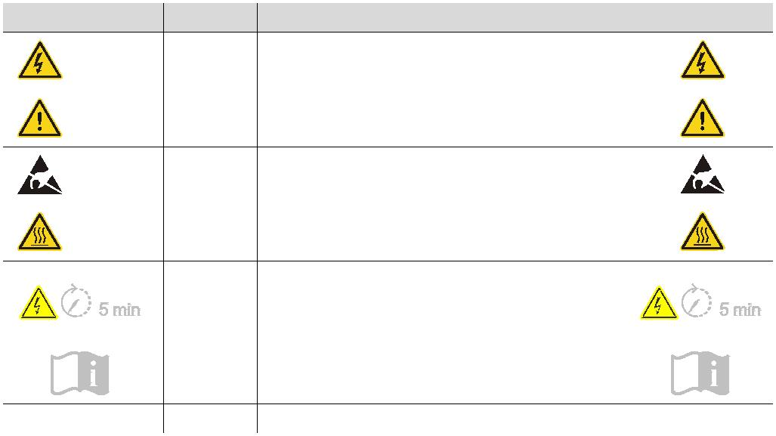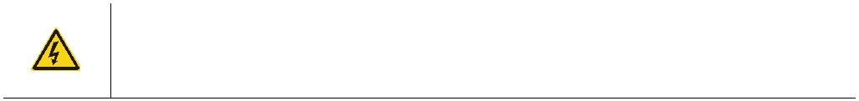

Goodrive270 系列风机水泵专用变频器
者确认直流母线电压低于36V。等待时间表如下：
安全注意事项
变频器机型
1.5kW~110kW
至少等待时间
5 分钟
380V
132kW~315kW
15 分钟
355kW 及以上
25 分钟
 严禁对变频器进行未经授权的改装，否则可能引起火灾，触电或其他伤害。
 机器运行时，散热器底座可能产生高温，禁止触摸，以免烫伤。
 变频器内电子元器件为静电敏感器件，在相关操作时，必须做好防静电措施。
1.4.1 搬运和安装
 禁止将变频器安装在易燃物上，并避免变频器紧密接触或粘附易燃物。
 如果变频器被损坏或者缺少元器件，禁止运行。
 禁止用潮湿物品或身体部位接触变频器，否则有触电危险。
 搬运时禁止侧向推动。
 防止由于搬运时向两侧倾倒。
注意：
 选择合适的搬运和安装工具，保证变频器的正常安全运行，避免人身伤害。安装人员必须采取机械
防护措施保护人身安全，如穿防砸鞋，穿工作服等。
 搬运安装过程中要保证变频器不遭受到物理性冲击和振动。
 搬运时不要只握住前盖板，以免造成脱落。
 必须安装在避免儿童和其他公众接触的场所。
 当海拔高度超过1000m，请按照每升高100m 降额1%的比例降额。
 请在合适的环境下使用（详见“4.2.1 安装环境”章节）。
 要防止螺丝、电缆、及其他导电物体掉入变频器内部。
 变频器运行时泄漏电流可能超过3.5mA，务必采用可靠接地并保证接地电阻小于10Ω，PE 接地导
体的导电性能和相导体的导电能力相同（采用相同的截面积）。

R，S，T 为电源输入端，U，V，W 为输出电机端，请正确连接输入动力电缆和电机电缆，否则会
损坏变频器。
1.4.2 调试和运行
 在进行变频器端子接线操作之前，必须切断所有与变频器连接的电源，电源切断
后的等待时间不短于变频器上标示的时间。
 变频器在运行时，内部有高电压，禁止对变频器进行除键盘设置之外的任何操作。
变频器的控制端子为ELV（Extra Low Voltage）电路，在没有加设保护隔离的情
-2-
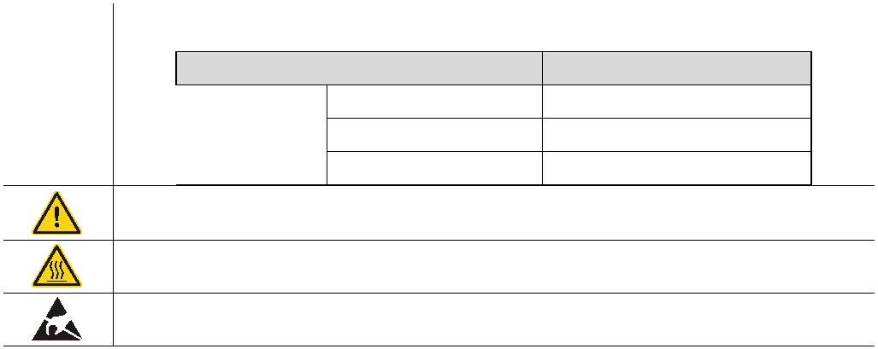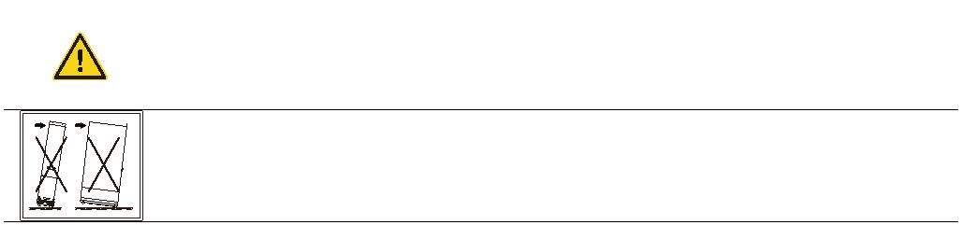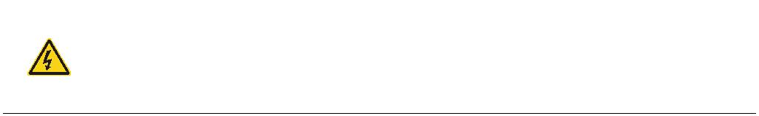

Goodrive270 系列风机水泵专用变频器
况下，应避免控制端子与其它设备的可触及端子直接相连。
安全注意事项
 当使用停电启动功能（P01.21=1）时，变频器可能会自行启动，禁止靠近变频器
和电机。
 本设备不可作为“紧急停车装置”使用。
 本设备不能作为电机紧急制动使用，必须安装机械抱闸装置。
 驱动永磁同步电机运行时，在安装维护之前除注意上述事项外，还必须确认以下
工作：
✓ 所有输入电源已断开。包括主电源和控制电源。
✓ 永磁同步电机已经停止运转，并测量变频器输出端电压低于36V。
✓ 永磁同步电机停止后等待时间不低于变频器上的标注时间，并测量+，-之间
的电压低于36V。
✓ 操作过程中，必须确保永磁同步电机没有由于外部负载作用而再次旋转的可
能，建议安装有效的外部制动装置或者是直接断开永磁同步电机与变频器之
间的直接电气连接。
注意：
 不要频繁的断开和闭合变频器输入电源。
 如果变频器经过长时间保存后再使用，使用前必须进行检查、电容整定（参见“9 保养和维护”）
和试运行。
 变频器在运行前，必须盖上前盖板，否则会有触电危险。
1.4.3 保养、维护和元件更换
 变频器的维护，检查或部件更换必须由经过培训并且合格的专业人员进行。
 在进行变频器端子接线操作之前，必须切断所有与变频器连接的电源，电源切断
后的等待时间不短于变频器上标示的时间。
 保养、维护和元器件更换过程中，必须采取措施以避免螺丝、电缆等导电物体进
入变频器内部。
注意：
 请用合适的力矩紧固螺丝。
 保养、维护和元器件更换时，必须避免变频器及元器件接触或附带易燃物品。
 不能对变频器进行绝缘耐压测试，不能使用兆欧表测试变频器的控制回路。
 保养、维护和元器件更换过程中，必须对变频器以及内部器件做好防静电措施。
1.4.4 报废后的处理
 变频器内元器件含有重金属，报废后必须将变频器作为工业废物处理。
 此产品废弃时不可随意弃置，须分类收集，专门处理。
-3-
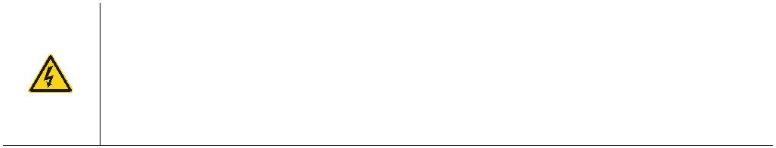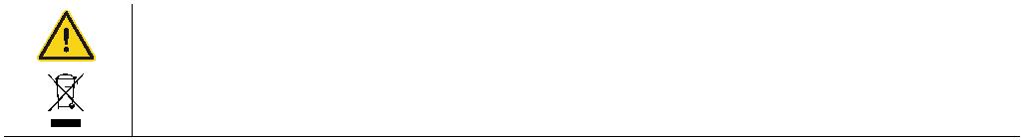

Goodrive270 系列风机水泵专用变频器
快速启用
2 快速启用
2.1 本章内容
本章介绍变频器在安装调试过程中需要注意的基本原则，便于客户实现变频器的快速安装调试。
2.2 拆箱检查
客户收到产品后需要进行如下检查工作：
1、包装箱是否完整、是否存在破损和受潮等现象？如有请联系当地经销商或者当地INVT 办事处。
2、包装箱外部机型标识是否与所订购机型一致？如有出入，请联系当地经销商或者当地 INVT 办
事处。
3、拆开包装后，请检查包装箱内部是否有水渍等异常现象？机器是否有外壳损坏或者破裂的现
象？如有请联系当地经销商或者当地INVT 办事处。
4、 检查机器铭牌是否与包装箱外部机型标识一致？如有出入，请联系当地经销商或者当地INVT 办
事处。
5、 请检查机器内部附件是否完整，（包括：说明书、控制键盘和扩展卡件），如有出入，请联系当
地经销商或者当地INVT 办事处。
2.3 运用确认
客户在正式使用变频器的时候，请进行确认：
1、确认变频器所将要驱动的负载机械类型，在实际运行中，变频器是否会存在过载状态？变频器
是否需要进行功率等级的放大？
2、确认负载电机实际运行电流是否小于变频器的额定电流？
3、实际负载要求的控制精度是否与变频器所能提供的控制精度相同？
4、确认电网电压是否和变频器的额定电压一致？
5、确定所需使用的功能是否需要选配扩展卡？
2.4 环境确认
在变频器实际安装使用之前还必须确认以下几点：
1、 变频器实际使用的环境温度是否超过 40°C？如果超过，请按照每升高 1°C 降额 1%的比例降
额。此外，不要在超过50°C的环境中使用变频器。
注意：对于装柜使用变频器，其环境温度为柜内空气温度。
2、变频器实际使用的环境温度是否低于-10°C？如果低于-10°C，请增加加热设施。
注意：对于装柜使用变频器，其环境温度为柜内空气温度。
3、变频器实际使用的场所海拔高度是否超过 1000m？如果超过，请按照每升高 100m 降额 1%的
比例降额。
4、 变频器实际使用环境湿度是否超过90%？是否存在凝露现象？如有该现象，请增加额外的防护。
5、变频器实际使用环境中是否存在太阳直射或者是外部生物侵入等现象？如有该现象，请增加额
外的防护。
6、变频器实际使用环境是否存在粉尘、易爆易燃气体？如有该现象，请增加额外的防护。
-4-
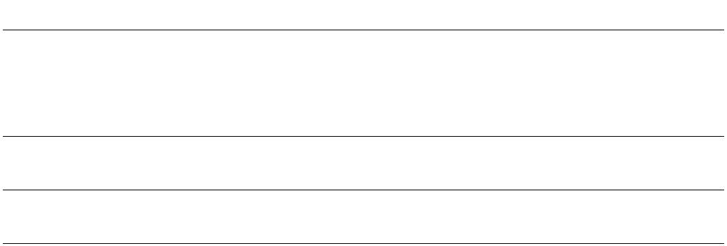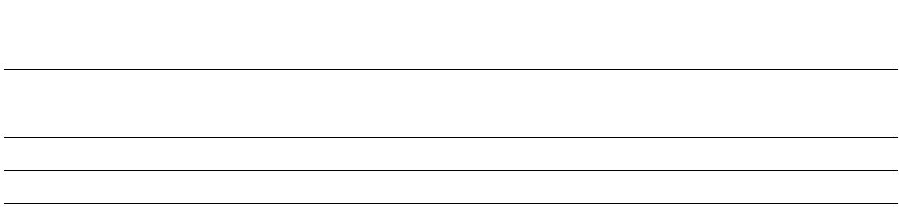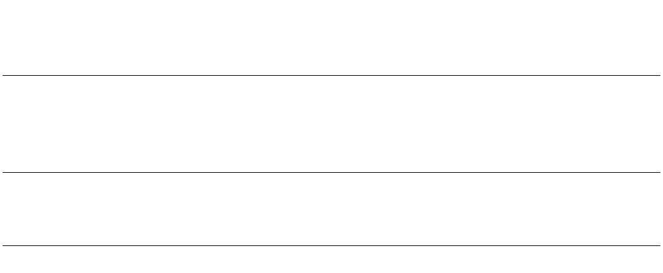

Goodrive270 系列风机水泵专用变频器
快速启用
2.5 安装确认
在变频器安装完成之后，请注意检查变频器的安装情况：
1、输入动力电缆、电机电缆载流量选型是否满足实际负载要求？
2、变频器周边附件选型是否正确，是否准确安装？安装电缆是否满足其载流量要求？包括输入电
抗器、输入滤波器、输出电抗器、输出滤波器、直流电抗器。
3、变频器是否安装在阻燃材料上？其所带发热附件（电抗器等）是否已经远离易燃材料？
4、 所有控制电缆是否已经和功率电缆分开走线？其布线是否充分考虑到了EMC 特性要求。
5、所有接地系统是否已经按照变频器要求进行了正确接地？
6、变频器所有安装的安装间距是否按照说明书要求来进行安装？
7、变频器其安装方式是否与说明书中要求一致？尽量垂直安装。
8、确认变频器外部接线端子是否紧固，力矩是否满足要求？
9、确定变频器内部没有遗留螺丝、电缆、及其他导电物体？如果有，请取出。
2.6 基本调试
在变频器使用之前，请按照下面的步骤完成基本调试：
1、按照实际电机参数，选择电机类型、设置准确电机参数，选择变频器控制模式。
2、是否需要自学习？如果可能请脱开电机负载，进行动态参数自学习；如果负载确实无法脱开，
可以选择静态自学习。
3、 根据负载实际工况调整加减速时间。
4、点动进行设备调试，确认电机转向是否与要求方向一致，如果相反，建议通过调换任意两相电
机接线来更改电机运行方向。
5、 设置所有控制参数，进行实际运行。
-5-
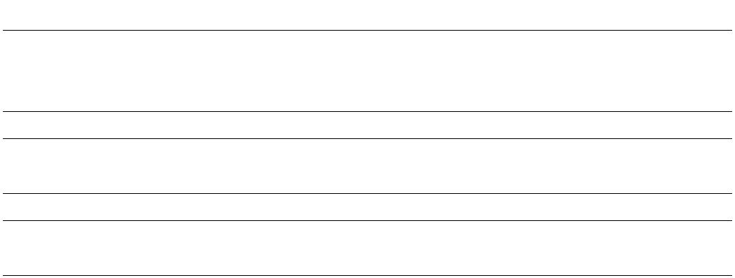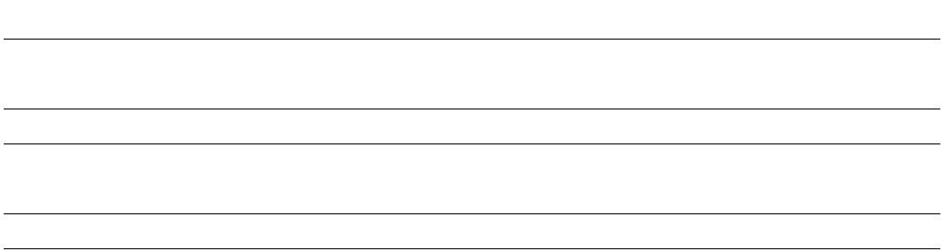

Goodrive270 系列风机水泵专用变频器
产品概述
3 产品概述
3.1 本章内容
本章简要介绍变频器的运行原理、产品特性、布局、铭牌和型号指示信息。
3.2 基本原理
Goodrive270 系列变频器是一种用来控制异步交流感应电机和永磁同步电机的变频器，下图显示变频器
的主回路简图。整流器将三相交流电压转换为直流电压，中间电路的电容器组稳定直流电压，逆变器将
直流电压转换为交流电机使用的交流电压。
(+)
R
S
T
U
V
W
PE
PE
(-)
图 3-1 1.5~355kW 主回路（11~355kW 选配直流电抗器）
(+)
直流电抗器
R
S
T
U
V
W
PE
PE
(-)
图 3-2 400~630kW 主回路（内置直流电抗器）
注意：仅400~630kW 标准机内置直流电抗器。
-6-
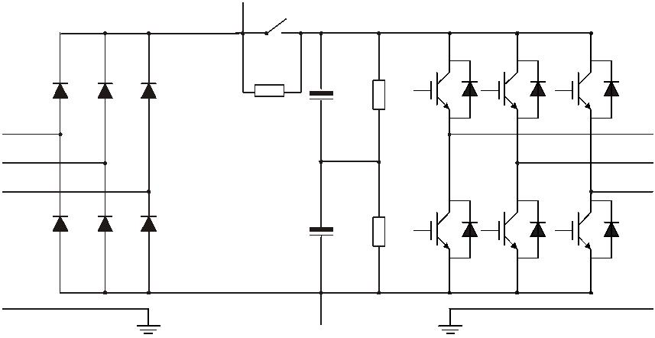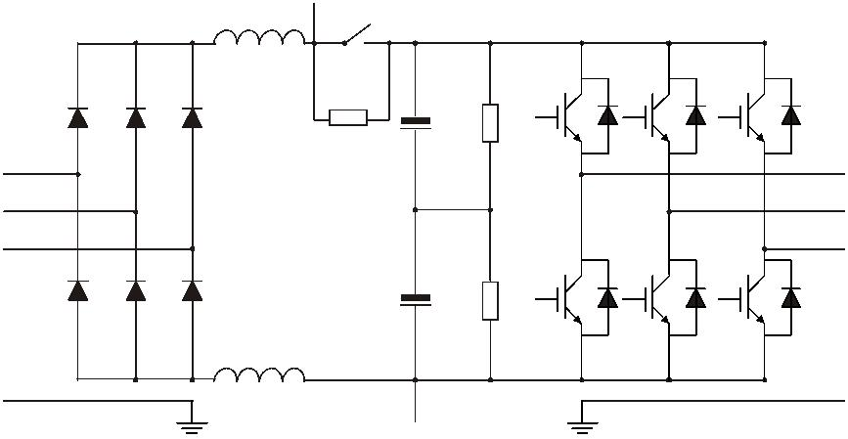

Goodrive270 系列风机水泵专用变频器
产品概述
（+）
R
S
T
U
V
W
PE
PE
（-）
图 3-3 710~800kW 主回路（内置直流电抗器）
3.3 产品规格
功能描述
规格指标
输入电压（V）
允许电压暂态波动
输入电流（A）
输入频率（Hz）
输出电压（V）
输出电流（A）
输出功率（kW）
输出频率（Hz）
控制方式
AC 3PH 380~480V 额定电压：380V
-15%~+10%
功率
输入
请参考“3.6 产品额定值”
50Hz 或60Hz，允许范围47~63Hz
0~输入电压
功率
输出
请参考“3.6 产品额定值”
请参考“3.6 产品额定值”
0~400Hz
空间电压矢量控制模式，无PG 矢量控制模式
异步电机、永磁同步电机
电机类型
异步机1：200（无PG 矢量控制）
同步机1：20（无PG 矢量控制）
±0.2%（无PG 矢量控制）
± 0.3%（无PG 矢量控制）
<20ms（无PG 矢量控制）
±10%（无PG 矢量控制）
110%额定电流1 分钟，每5 分钟允许过载1 次
调速比
技术
控制
性能
速度控制精度
速度波动
转矩响应
转矩控制精度
过载能力
数字设定、模拟量设定、脉冲频率设定、多段速运行设定、简易
PLC 设定、PID 设定、通讯设定等。
频率设定方式
运行
控制
性能
可实现设定的组合和设定通道的切换。
自动电压调整功能
故障保护功能
当电网电压变化时，能自动保持输出电压恒定
提供多种故障保护功能：过流、过压、欠压、过温、缺相、过载
等保护功能
转速追踪再起动功能 实现对旋转中的电机的无冲击平滑起动
-7-
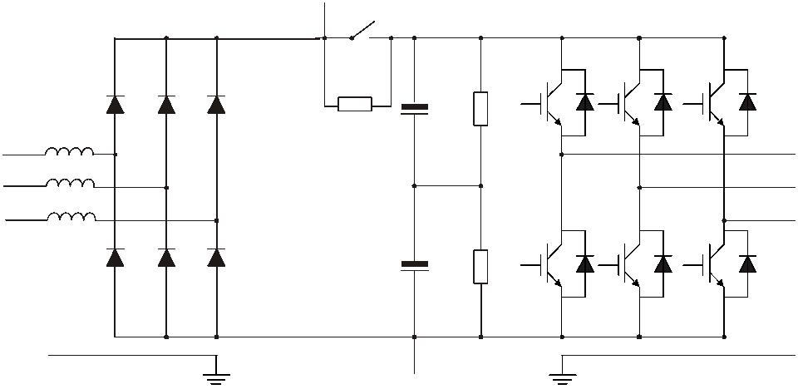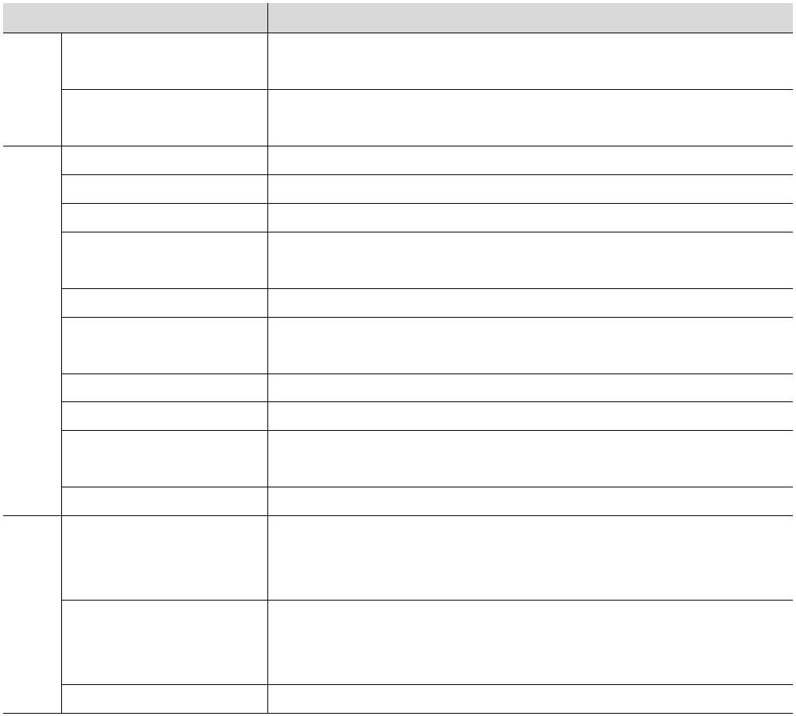

Goodrive270 系列风机水泵专用变频器
产品概述
功能描述
规格指标
端子模拟量输入分辩率 不大于20mV
端子开关量输入分辩率 不大于2ms
模拟输入
模拟输出
2 路，AI1：0(2)~10V/0(4)~20mA，AI2：-10~10V
2 路，AO0/AO1：0(2)~10V/0(4)~20mA
5 路普通输入，最大频率1kHz，内部阻抗：3.3kΩ
1 路高速输入，最大频率50kHz
数字输入
数字输出
外围
接口
1 路Y 端子开路集电极输出，与S4 共用端子，通过跳线选择功能
2 路可编程继电器输出
RO1A 常开，RO1B 常闭，RO1C 公共端
RO2A 常开，RO2B 常闭，RO2C 公共端
触点容量：3A/AC 250V，1A/DC 30V
2 个扩展接口：SLOT1、SLOT2；可扩展通讯卡，I/O 卡等
支持壁挂式、落地式、法兰式安装三种方式
-10~50°C，40°C以上降额使用，参见“B.2.2.1 温度降额”
1.5~200kW：IP20
继电器输出
扩展接口
安装方式
运行环境温度
防护等级
220~630kW：IP00
其它
710~800kW：IP21
污染等级
冷却方式
2 级
1.5kW：自然风冷
2.2kW（含）以上：强制风冷
3.4 产品铭牌
S/N:
Made in China
Shenzhen INVT Electric Co., Ltd.
图 3-4 产品铭牌
注意：此为GD270 标准产品铭牌格式的示例，关于CE/IP20 会根据产品的实际认证情况进行标识。
3.5 型号代码
型号代码中包含变频器产品信息。用户可以从变频器上的铭牌找到型号代码。
-8-
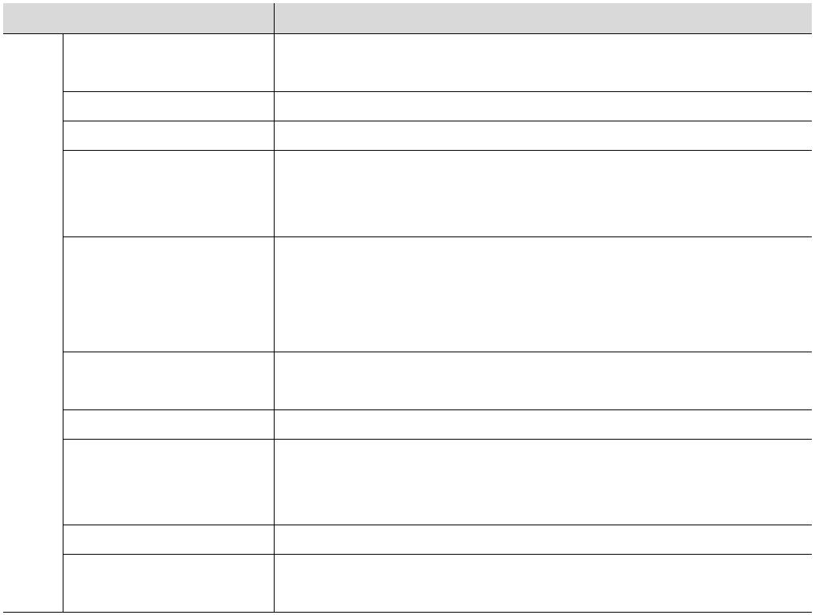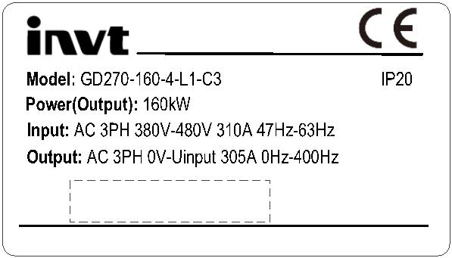

Goodrive270 系列风机水泵专用变频器
产品概述
GD270-160-4-L1-C3
①
② ③ ④
⑤
图 3-5 型号说明
字段
标识
①
标识说明
具体内容
产品系列缩写
额定功率
产品系列缩写 GD270：Goodrive270 风机水泵专用变频器
②
功率范围
电压等级
160：160kW
电压等级
③
4：AC 3PH 380V~480V 额定电压：380V
默认：无
L1：内置直流电抗器，适用于11~630kW机型；内置输入电
抗器，适用于710~800kW机型。
L3：内置直流电抗器和输出交流电抗器，适用于
220~630kW机型；内置输入电抗器和输出交流电抗器，适
用于710~800kW机型。
电抗器配置
④
电抗器配置
注意：400kW~630kW标配直流电抗器；710~800kW标配输
入电抗器。
空：带内置C3 过滤器，适用于160kW~800kW；无内置
C3/C2 过滤器，适用于1.5kW~132kW
滤波器配置
⑤
滤波器配置
C2：带内置C2 过滤器，适用于1.5kW~22kW
C3：带内置C3 过滤器，适用于30kW~132kW
3.6 产品额定值
表 3-1 AC 3PH 380V 机型额定参数
变频器型号
输出功率（kW）
输入电流（A）
5
输出电流（A）
GD270-1R5-4(-C2)
1.5
2.2
4
3.7
5
GD270-2R2-4(-C2)
6
GD270-004-4(-C2)
15
9.5
13
GD270-5R5-4(-C2)
5.5
7.5
11
20
GD270-7R5-4(-C2)
27
17
GD270-011-4(-L1/-C2)
GD270-015-4(-L1/-C2)
GD270-018-4(-L1/-C2)
GD270-022-4(-L1/-C2)
GD270-030-4(-L1)(-C3)
GD270-037-4(-L1)(-C3)
GD270-045-4(-L1)(-C3)
GD270-055-4(-L1)(-C3)
GD270-075-4(-L1)(-C3)
GD270-090-4(-L1)(-C3)
35(35)
44(44)
46(46)
54(54)
75(56)
90(69)
108(101)
142(117)
177(149)
200(171)
25
15
32
18.5
22
38
45
30
60
37
75
45
92
55
115
150
180
75
90
-9-
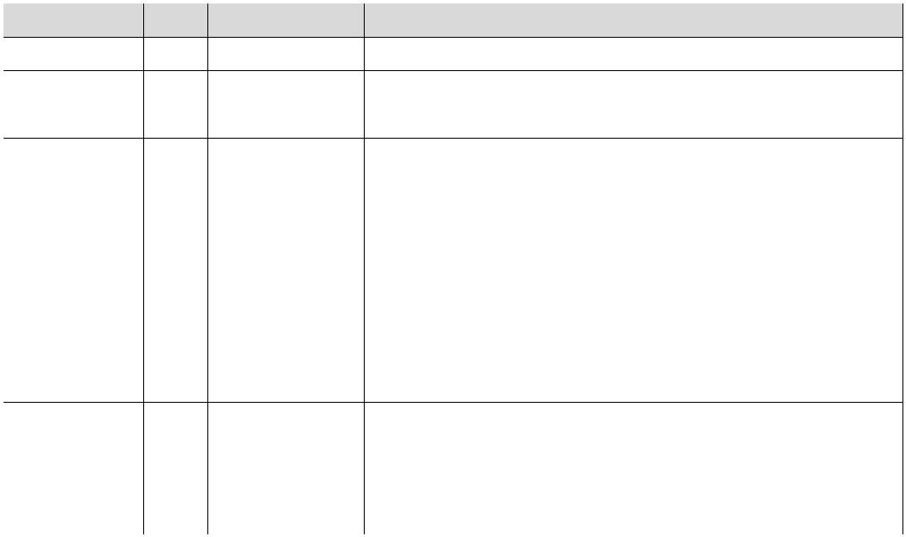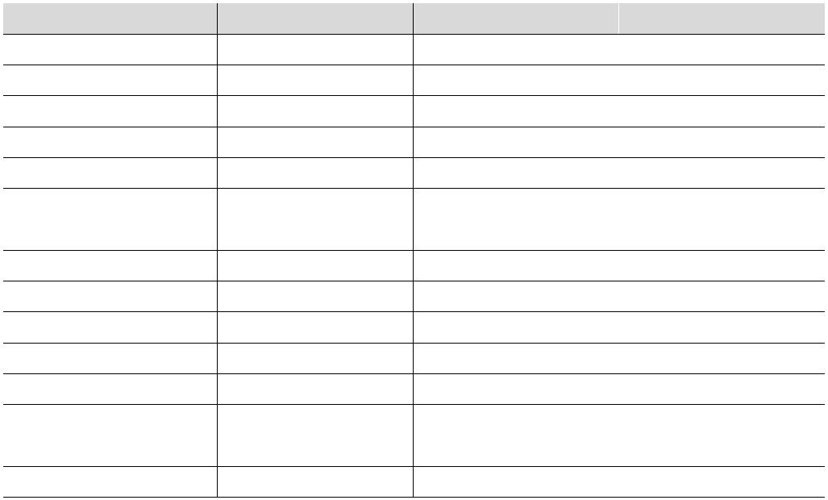

Goodrive270 系列风机水泵专用变频器
输出功率（kW）
产品概述
输出电流（A）
变频器型号
GD270-110-4(-L1)(-C3)
GD270-132-4(-L1)(-C3)
GD270-160-4(-L1)
GD270-185-4(-L1)
GD270-200-4(-L1)
GD270-220-4(-Ln)
GD270-250-4(-Ln)
GD270-280-4(-Ln)
GD270-315-4(-Ln)
GD270-355-4(-Ln)
GD270-400-4-Ln
GD270-450-4-Ln
GD270-500-4-Ln
GD270-560-4-Ln
GD270-630-4-Ln
GD270-710-4-Ln
GD270-800-4-Ln
输入电流（A）
240(205)
278(235)
310(296)
335(320)
385(368)
430(411)
465(444)
540(485)
605(550)
655(600)
660
110
132
160
185
200
220
250
280
315
355
400
450
500
560
630
710
800
215
250
305
330
380
425
460
530
600
650
720
820
860
1020
1120
1260
1460
745
800
970
1100
1200
1320
注意：


n=1 或3。
"变频器型号"列中的括号"()"内容用于选择不同产品配置时的型号区分，请注意11~22kW 机型仅支
持选配内置直流电抗器L1 或者C2 滤波器其中之一。
 额定输出电流定义为输出电压为380V 时的输出电流。

"输入电流"列给出的数据是在380V 电压情况下的实测值；括号"()"内的数据表示配置直流电抗器情
况下的实测值。
3.7 产品散热
整机满载功耗
散热量
(BTU/hr)
164
通风量
通风量
变频器型号
(W)
48
(m^3/h)
(ft^3/min(CFM))
GD270-1R5-4(-C2)
GD270-2R2-4(-C2)
GD270-004-4(-C2)
/
/
60
205
35
52
21
30
125
180
220
320
385
460
520
427
GD270-5R5-4(-C2)
GD270-7R5-4(-C2)
GD270-011-4(-L1/-C2)
GD270-015-4(-L1/-C2)
GD270-018-4(-L1/-C2)
GD270-022-4(-L1/-C2)
614
64
38
61
68
751
1092
1314
1513
1696
105
120
-10-
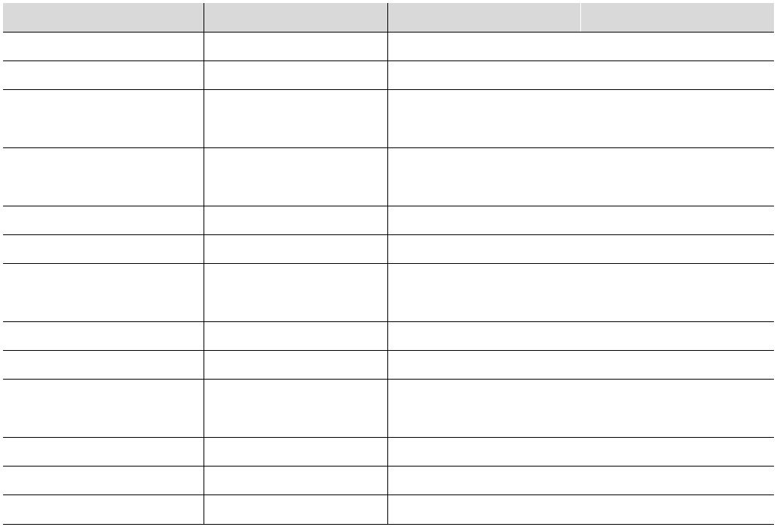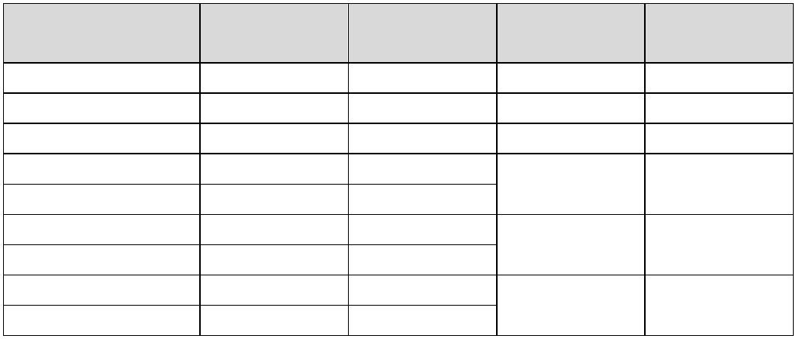

Goodrive270 系列风机水泵专用变频器
产品概述
通风量
整机满载功耗
散热量
(BTU/hr)
2620
通风量
变频器型号
(W)
(m^3/h)
(ft^3/min(CFM))
GD270-030-4(-L1)(-C3)
GD270-037-4(-L1)(-C3)
GD270-045-4(-L1)(-C3)
GD270-055-4(-C3)
GD270-055-4-L1(-C3)
GD270-075-4(-C3)
GD270-075-4-L1(-C3)
GD270-090-4(-C3)
GD270-090-4-L1(-C3)
GD270-110-4(-C3)
GD270-110-4-L1(-C3)
GD270-132-4(-C3)
GD270-132-4-L1(-C3)
GD270-160-4
768
140
290
83
960
3276
1090
1837
1330
2400
1753
2880
2082
2490
2114
2780
2360
2648
2890
2898
3140
3453
3692
3911
4547
4547
4393
5026
5026
5136
5649
5649
5814
6395
6395
6299
6928
6928
6976
7674
3719
171
6268
4538
8189
500
670
295
394
5981
9827
7104
8496
7213
9485
8052
9035
GD270-160-4-L1
GD270-185-4
9861
1120
1360
657
800
9888
GD270-185-4-L1
GD270-200-4
10714
11782
12597
13344
15514
15514
14989
17149
17149
17524
19274
19274
19837
21820
21820
21492
23638
23638
23802
26184
GD270-200-4-L1
GD270-220-4
GD270-220-4-L1
GD270-220-4-L3
GD270-250-4
1330
785
GD270-250-4-L1
GD270-250-4-L3
GD270-280-4
GD270-280-4-L1
GD270-280-4-L3
GD270-315-4
GD270-315-4-L1
GD270-315-4-L3
GD270-355-4
2160
2232
1270
1270
GD270-355-4-L1
GD270-355-4-L3
GD270-400-4-L1
GD270-400-4-L3
-11-
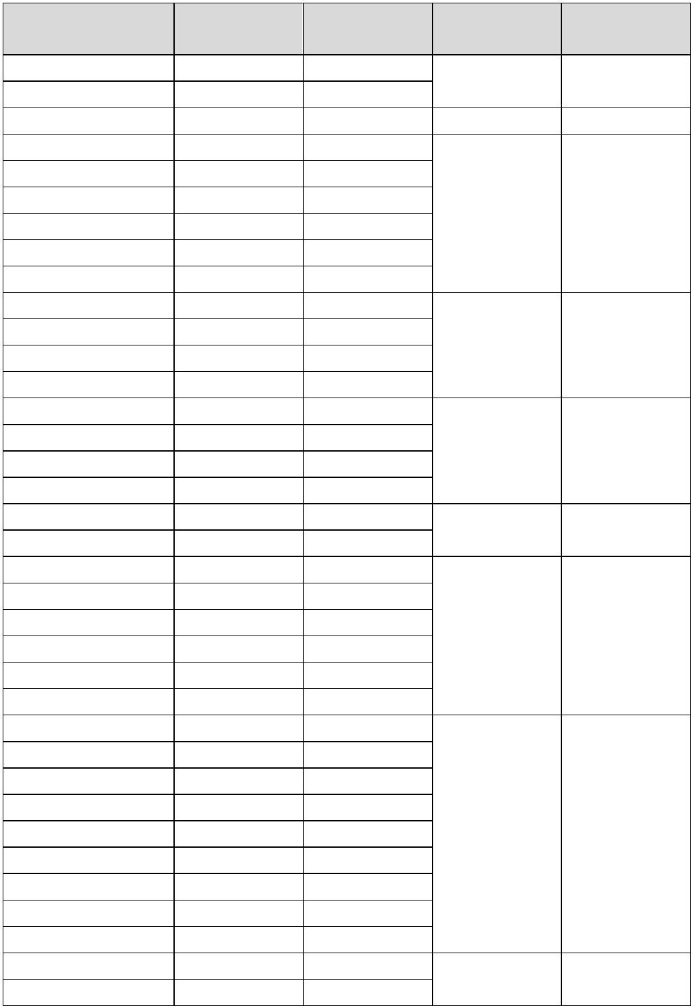

Goodrive270 系列风机水泵专用变频器
安装指导
4 安装指导
4.1 本章内容
本章介绍变频器的机械安装和电气安装。
 只有培训并合格的专业人员才能进行本章所描述的工作。请按照“1 安全注意事
项”中的说明进行操作。忽视这些安全注意事项可能会造成人身伤亡或设备损坏。
 在安装过程中必须保证变频器的电源已经断开。如果变频器已经通电，那么在断
电之后，且等待时间不短于变频器上标示的时间，并确认POWER 灯已经熄灭，
建议用户直接使用万用表监测变频器直流母线电压低于36V 以下。
 变频器的安装设计必须符合安装地的相关法律法规的规定。如果变频器的安装违
反了当地法律法规的要求，本公司不承担任何责任。此外，如果用户不遵守这些
建议，那么变频器可能会出现一些不在保修或质量保证范围内的故障。
4.2 机械安装
4.2.1 安装环境
为了充分发挥变频器的性能，长期保持其功能，安装环境非常重要，请将变频器安装在下表所示的环境。
环境
条件
安装场所 室内

-10~+50°C。
 当环境温度超过40°C后，请按照每升高1°C降额1%的比例降额。
 我们不建议在50°C以上的环境中使用变频器。
 为了提高机器的可靠性，请在温度不会急剧变化的场所使用变频器。
 在控制柜等封闭空间内使用时，请使用冷却风扇或冷却空调进行冷却，以避免内
部温度超过条件温度。
环境温度
 温度过低时，在长时间断电后再上电运行，需增加外部加热装置，消除内部冻结
现象，否则容易导致机器损坏。
 空气的相对湿度小于90%。
湿度
 不允许结露。
 在存在腐蚀性气体的空间中，最大相对湿度不能超过60%。
存储温度 -30~+60°C
请将变频器安装在如下场所：
 远离电磁辐射源的场所。
 无油雾、腐蚀性气体、易燃性气体等场所。
 金属粉末、尘埃、油、水等异物不会进入变频器内部的场所（请不要把变频器安
装在木材等易燃物上面）。
运行环境条
件
 无放射性物质、易燃物质场所。
 无有害气体及液体的场所。
 盐份少的场所。
 无阳光直射的场所。
-14-
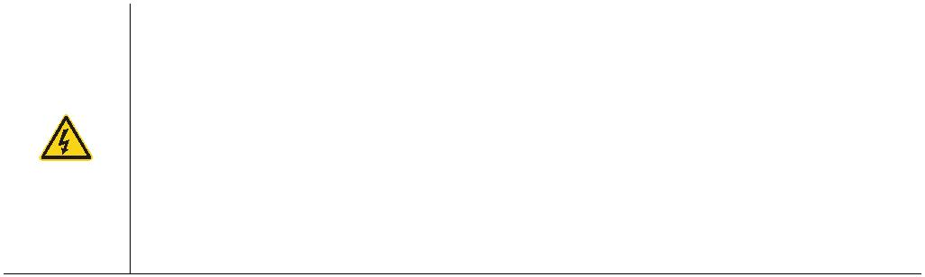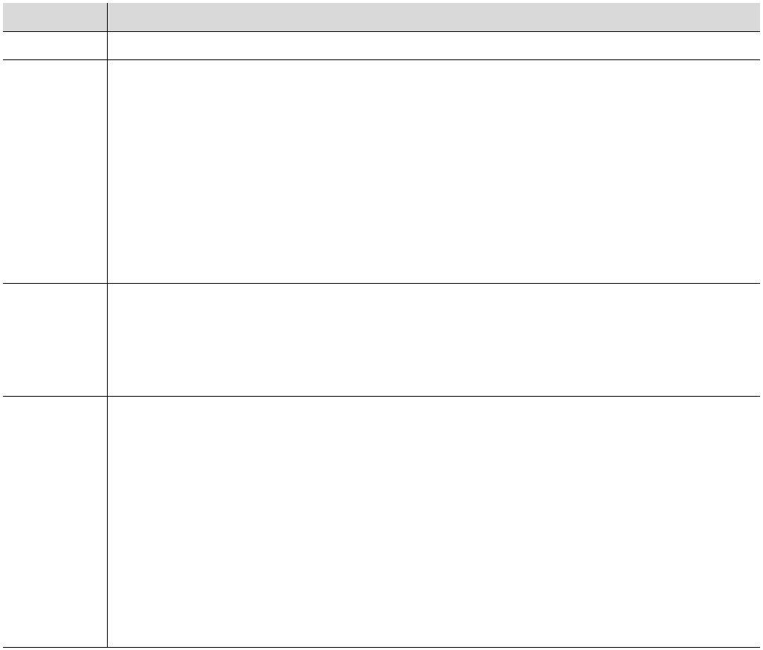

Goodrive270 系列风机水泵专用变频器
安装指导
D
隔热导流板
600
≥ 500
600
图 4-3 多层安装空间要求
◼
安装背板要求
为了确保变频器的安装和运行具备良好的可靠性，以下是关于背板厚度和刚性加强要求的详细说明：

在实际应用中，变频器由于工作时可能会产生震动和热胀冷缩，背板需要具备足够的刚性以抵御
环境和工作条件的影响。


背板的厚度≥2mm，这一厚度能够提供所需的基础刚性，防止在设备运行时产生变形或损坏。
必要时需做背板加强，建议在背板的背面焊接横向加强梁（如图 4-4 所示）。这可以显著提高背
板的承载能力，增加整体结构的稳定性。



在安装变频器时，应确保背板与机柜之间的连接牢固，以减少震动传递。
考虑到变频器在运行过程中会发热，背板设计时应留有足够的散热空间，避免过热。
定期检查背板的状态，确保没有变形或损坏。如发现问题，应及时进行加固或更换。
-17-
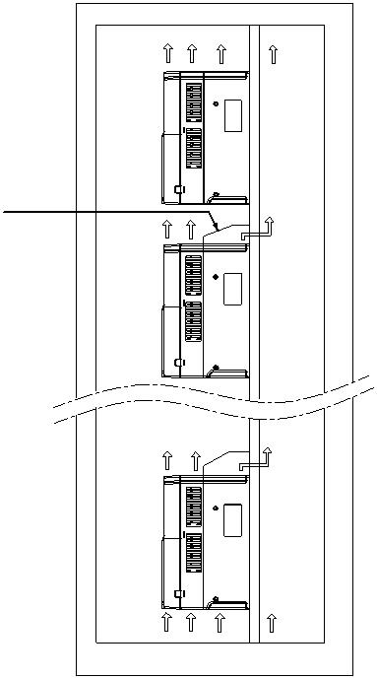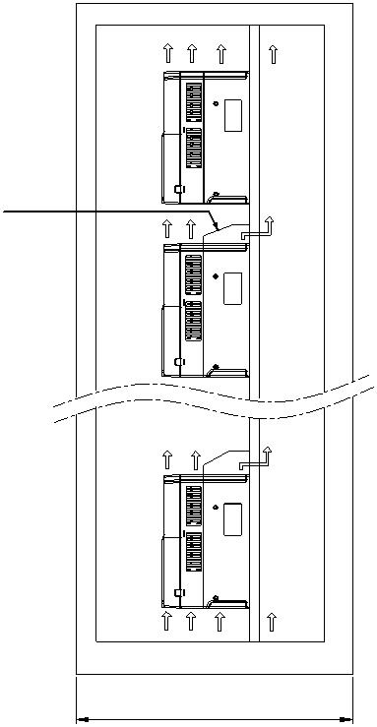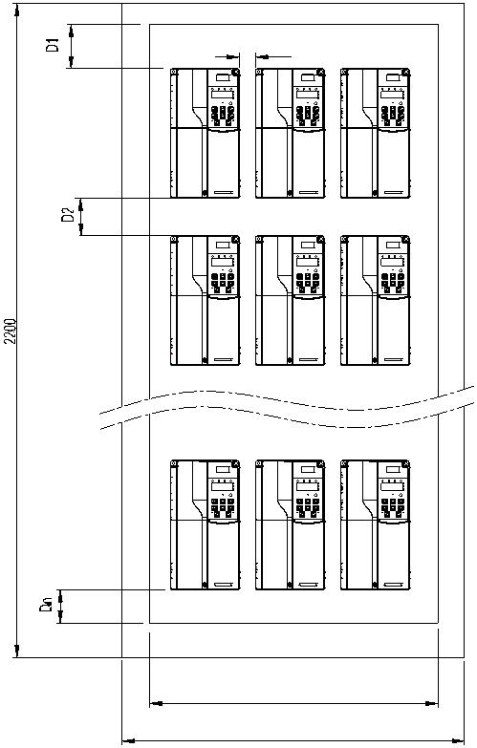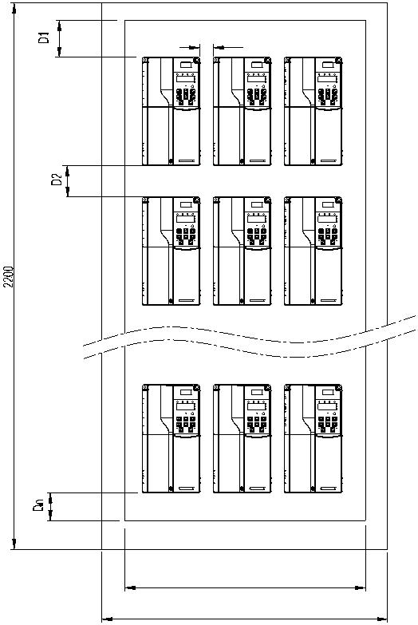

Goodrive270 系列风机水泵专用变频器
安装指导
图 4-4 背板背面焊接横向加强梁
◼
散热说明
变频器是通过内置的风扇散热的（1.5kW 自然散热），为保证有足够的冷却空气进入机柜，应在机柜门板上
开出足够大的进风口。
机柜门板上的进风口应设在低于变频器进风口至少 50mm 的位置。这是为了利用冷空气自下而上的流
动特性，保证冷空气能够顺利进入机柜。
风扇安装时注意抽风方向，确保风扇的抽风方向是从机柜内部向外抽风。这样可以有效排出机柜内部的
热空气，避免热空气滞留，造成变频器过热或损坏。出风顶盖与风扇出口之间的距离应≥200mm，否则
会影响风扇的散热性能。确保空气能够自由流动，避免形成空气阻塞。
隔热导流板
热空气
冷空气
≥50
机柜进风口
图 4-5 机柜进风口开孔位置
注意：在一个机柜同时安装多台设备的场合，若使用风扇由外向里往机柜进风口吹风，会导致机柜内设备风
量分配产生紊乱，从而影响整体散热效果。因此，不应在机柜进风口安装风扇往柜内吹风。
-18-
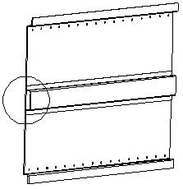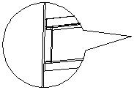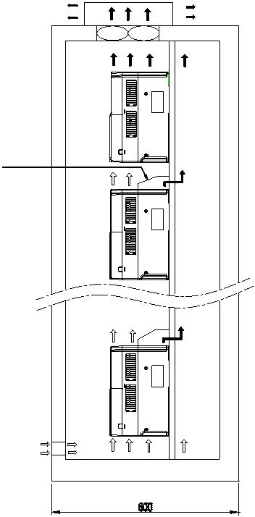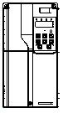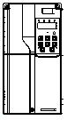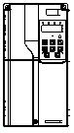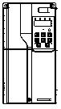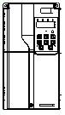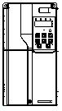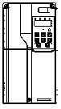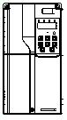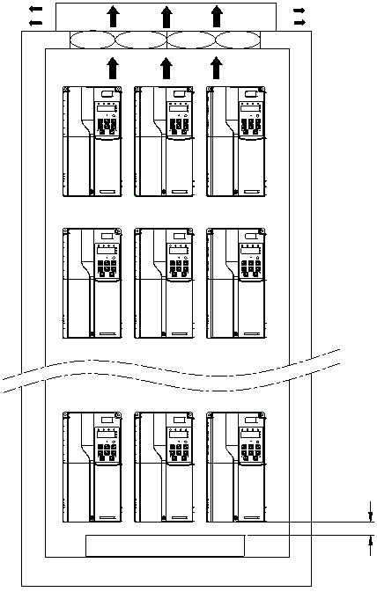

Goodrive270 系列风机水泵专用变频器
安装指导
变频器进入机柜后，进风口有效面积最小值参见表 4-2。
表 4-2 的数据仅针对单个变频器，柜内有多个变频器时，需将上述进风面积累加作为总进风面积。例如，
柜内有10 台5.5kW 以及2 台15kW，则机柜进风口有效面积最小值应为10×44+2×58=556cm²。
如果进风口安装有过滤网，会带来进风阻力，建议按给出的进风面积乘以1.2~1.5 倍设计。表 4-2 给出
的是机柜进风口有效面积的最小值，即：若设计低于给出的有效面积，会导致柜体内表现为负压，无法
按设计的风道和方向散热通风。
1、 被动散热
被动散热是利用热空气向上流动的特点，引导变频器的出风从机柜顶部的出风口排到柜外。被动排风容易造
成热空气在机柜上部积聚，使该区域的气体升高。变频器风扇的抽吸作用会使进风口处的气压相对较低，
从而在机柜内部产生出风口和进风口之间的气压差。这种气压差会导致热空气在机柜内部流动，形成一
个封闭的循环。
如果热空气不断回流到进风口，变频器就会反复吸入这些热空气，从而显著提高内部温度，这对设备的
性能和生命期无疑是有害的。因此，为了改善被动排风系统的性能，必须采用隔离装置以防止热空气回
流。
隔离装置可以采用板材或排风管，如图 4-6 所示。在机柜内部使用隔离板，分隔出风口和进风口的区域，
从而有效减少热空气回流的可能性。安装专用的排风管，将热空气引导至外部，进一步隔离冷空气与热
气的流动，实现更有效的散热。
隔热导流板
热空气
冷空气
机柜进风口
600
图 4-6 被动排风机柜内热空气回流（无隔离装置）
变频器出风口的温度较高，密度相比进风口低，为使机柜中热空气顺利排到柜外，采用被动排风时，机柜出
-19-
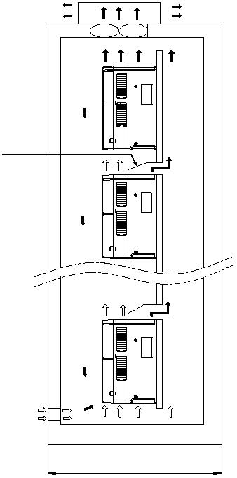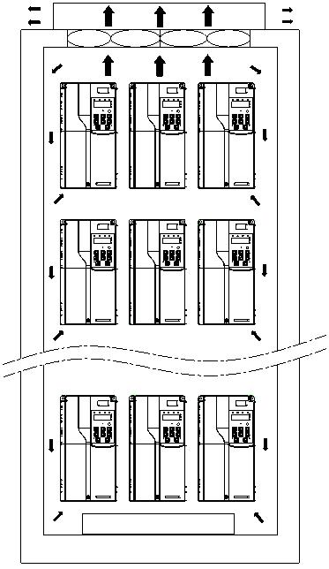

Goodrive270 系列风机水泵专用变频器
风口有效面积最小值参见表 4-2。
安装指导
表 4-2 中数据仅针对单个变频器，柜内有多个变频器时，需将出风口面积累加作为总出风面积。如出风
口安装有过滤网，会带来通风阻力，建议按参考的面积数值乘以1.2~1.5 倍设计。
2、 主动散热
主动散热是在机柜顶部安装风扇，将柜内热空气抽到柜外。主动排风是应用较普遍的排风方式。为确保机柜内
的热空气能被顺利排出柜外，系统风扇的总风量不得小于柜内所有变频器风量之和。所需的冷却风量参下表。
表 4-2 1.5~200kW 机柜散热参数
变频器冷却风量
进风口实际有效面积最小值
出风口实际有效面积最小值
变频器规格
（CFM）
自然散热
21
（mm²）
38
（mm²）
32
1.5kW
2.2kW
38
32
4kW
30
38
32
5.5~7.5kW
11~15kW
18.5~22kW
30~37kW
45kW
38
52.8
70
57
61
57
68
80
75
83
100
140
300
384
535
75
171
295
394
657
125
150
250
400
55~90kW
110~132kW
160~200kW
注：1CFM=1.7m³/h。
上述“实际有效面积”是指柜机的开孔区域实际通孔面积，实际设计需要考虑开孔率。
计算方法：实际有效面积=开孔区域面积×开孔率（推荐开孔率为50%~75%）。
柜体风扇的选型步骤：
步骤1 根据上表计算所有变频器所需的冷却风量总和。
步骤2 确定柜体风扇的最大风量值，选择合适的风扇规格和数量。
➢
➢
正常情况下柜体最大风量值建议按照计算值的1.3~1.5 倍放大计算。
当机柜出风口安装有晒网、百叶窗等部件时，可能会导致风阻加大，建议按照1.8~2.2 倍放大计算。
步骤3 所选的风扇风量不小于最大风量，单个风扇不能满足时，可以使用多个风扇。
4.2.3.2 220~630kW柜体设计
220~630kW 各类机型（L1、L3）支持机柜内安装，机柜内安装布局需要考虑散热空间，可以考虑主动
散热和被动散热两种方案。
1、 被动散热
采用被动散热方案时，需要保证机柜的顶部出风面积以及柜机的进风口面积大于表 4-3 给出的数值。
如果有防尘网、百叶等部件，需要考虑按1.3~1.5 倍加大进出风面积。
-20-
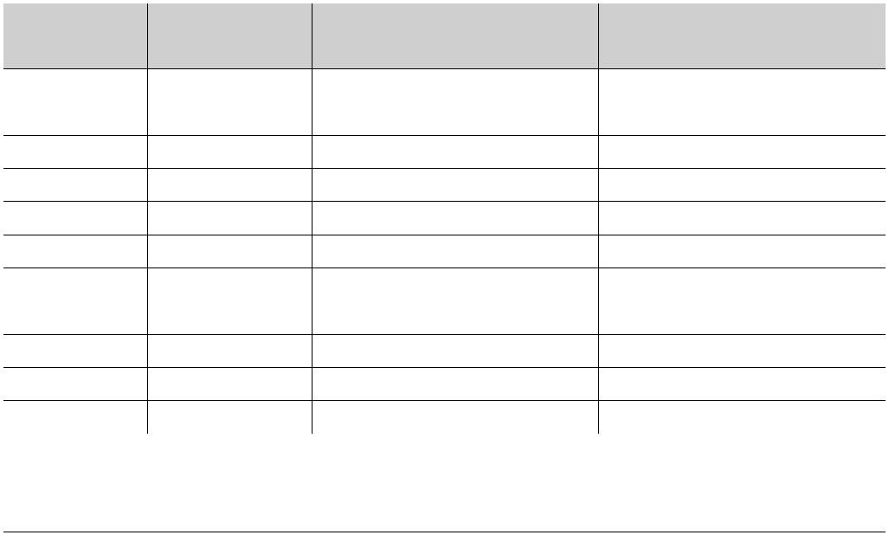

Goodrive270 系列风机水泵专用变频器
安装指导
柜顶出风顶盖
挡风板
散热气流
密封海绵
断路器
功率单元
机柜前门
机柜
输入接线铜排
前门进风口
输入交流电抗器
图 4-7 直排风机柜（机柜顶部无风扇）
表 4-3 被动散热参数
变频器冷却风量 进风口实际有效面积最小值 出风口实际有效面积最小值
变频器规格
（CFM）
785
（mm²）
172560
200670
259000
（mm²）
37280
220~250kW
280~355kW
1270
42800
400~630kW
1270
50230
注：1CFM=1.7m³/h。
上述“实际有效面积”是指开孔面积，实际设计需要考虑开孔率。
560~630kW 机型不适合被动散热。
2、 主动散热
散热风扇
挡风板
散热气流
机型
前门进风口
图 4-8 顶部风扇抽风机柜
-21-
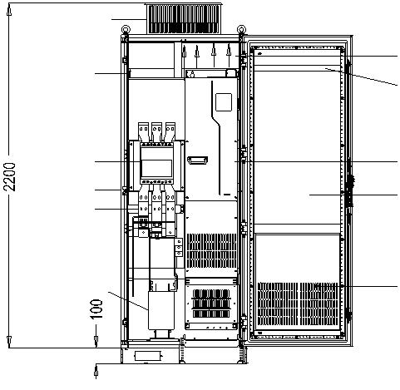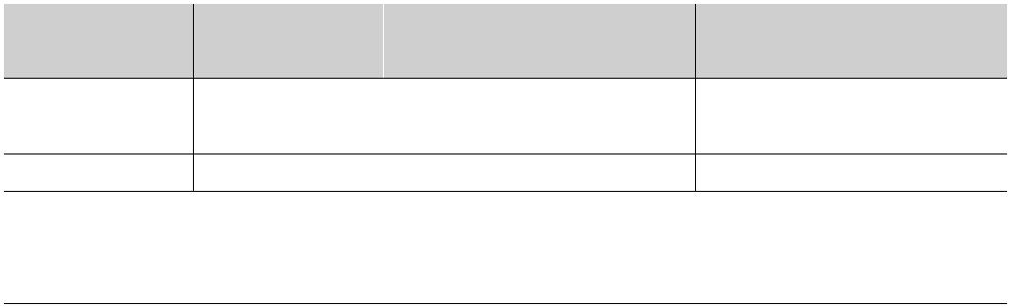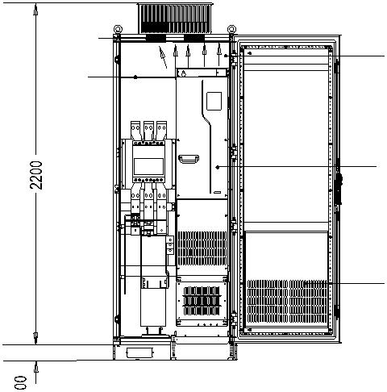

Goodrive270 系列风机水泵专用变频器
安装指导
表 4-4 主动散热参数
变频器冷却风量 进风口实际有效面积最小值 风量需求 顶出风口实际有效面积
变频器规格
（CFM）
785
（mm²）
172560
200670
200670
259000
（CFM）
864
（mm²）
220~250kW
280~355kW
400~500kW
560~630kW
1270
1400
≥所选风扇的总通风面积
1270
1400
1356
1492
注：1CFM≈1.7m³/h。
如图 4-9 所示，散热风道必须在机柜内进行隔离，防止变频器出风口的热风在机柜内循环，设计挡风板
进行隔离，确保了变频器的热风从机柜顶部的散热孔排出。
柜顶出风顶盖
挡风板
密封海绵
图 4-9 机柜挡风板
注意：在前门板对应内部挡风板部位，需用一条40×40 的密封海绵，以防止风道短路。
柜顶出风顶盖
散热气流
挡风板
密封海绵
断路器
功率单元
机柜前门
机柜
输入接线铜排
前门进风口
输入交流电抗器
图 4-10 220~630kW 各机型机柜布局推荐
◼
柜内安装步骤
编号
操作说明
1
在九折型材机内安装好变频器固定用的安装横梁（如图 4-11）。
-22-
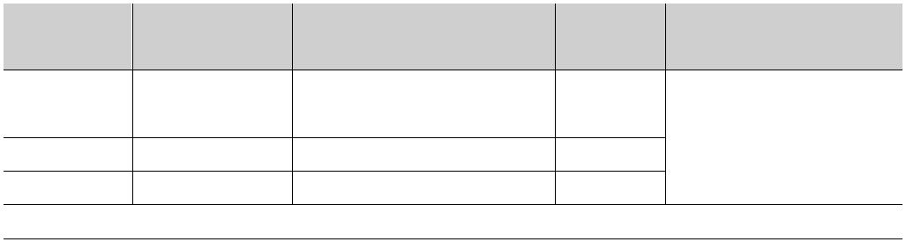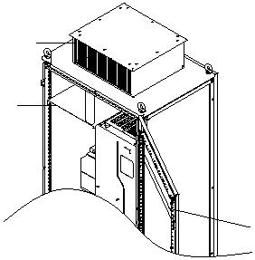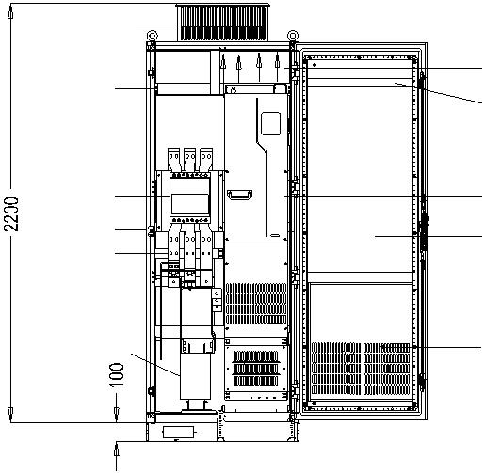

Goodrive270 系列风机水泵专用变频器
安装指导
编号
操作说明
2
3
在九折型材内固定好底部支撑横梁、安装支架（如图 4-13）。
组装好安装导轨（选配件），并安装到机柜上。
两个人配合操作，将变频器脚轮对准安装导轨后，缓缓推入机柜（如图 4-15、图 4-16，
安装过程中请使用安装辅助绳，避免变频器在推入/拉出过程中发生侧翻，如图 4-17）。
拆下安装辅助绳，分别用螺丝紧固变频器背后顶部及底部的固定孔位，将变频器固定到机
柜内的安装横梁上（如图 4-18）。
4
5
6
确认安装牢固后，拆下安装导轨。
1、 固定安装横梁并预留固定孔位。
A、 建议机柜柜体采用九折型材机柜（PS 机柜），九折型材截面如图 4-11 所示。
B、 GD270 系列 280~630kW 各类机型装入九折型材 600mm 深机柜时，安装横梁必须向内弯折
（如图 4-12 所示），借用立柱的空间（在装800mm 深或以上标准机柜时，无此限制）。
九折型材
安装横梁
800mm
43.5mm
43.5mm
安装横梁
变频器
600mm
九折型材机柜
前门
图 4-11 280~630kW 各类机型的机柜俯视
安装孔位
安装横梁
柜体九折型材框架
功率单元
图 4-12 280~630kW 各类机型的机柜3D
2、 固定底部支撑横梁、安装支架，如图 4-13。
A、 用8 个M8 卡式螺母将2 个底部支撑横梁固定在九折型材机柜框架底座上（支撑横梁由客户自
己设计，T≥2.5mm，安装牢固）。
-23-
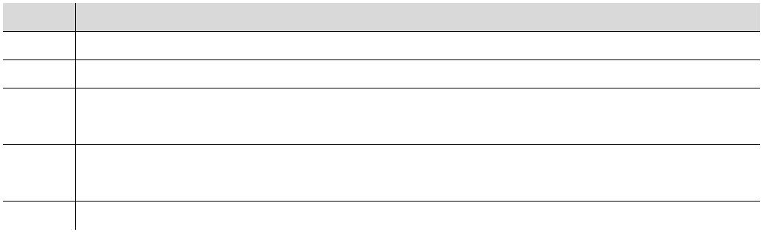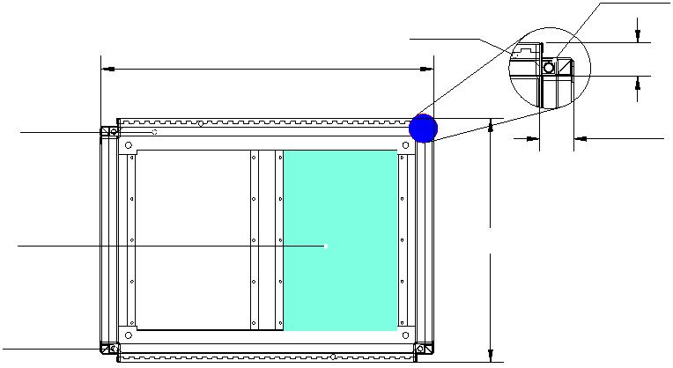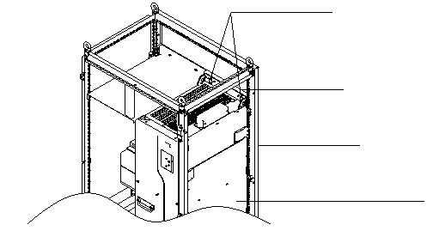

Goodrive270 系列风机水泵专用变频器
安装指导
B、 用6 个M5 自攻螺钉，按下图所示把安装支架固定在九折型材机柜框架底座上。安装支架详细
尺寸请参考图 C-17 及表 C-8。
C、 若所使用的机柜非九折型材机柜，那么安装支架的固定孔需要现场进行配钻、装配。
九折型材机柜
底部两根支撑横梁起到支撑整机
的作用（必须增加），支撑横梁
的材料厚度T≥2.5mm
M5自攻螺钉
数量6PCS
底部安装支架
图 4-13 底部安装支架安装
3、 组装安装导轨（选配件）。
把相对应的机型安装导轨装配好，前端的两个钩子对准九折型材缺口，卡进去，确保卡到位。
机柜
安装导轨
安装支架
图 4-14 安装导轨机柜内的安装
4、 变频器入柜。
安装导轨
图 4-15 将变频器脚轮对准安装导轨
图 4-16 将变频器缓缓推入机柜
注意：由于变频器重心过高，为避免在推入、拉出过程中发生侧翻，请使用安装绳子（带挂钩，柔性）
-24-
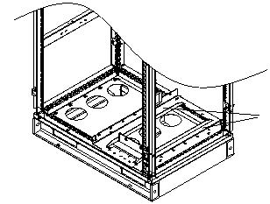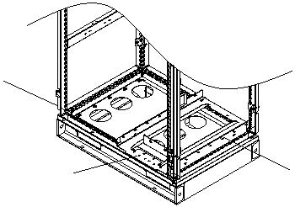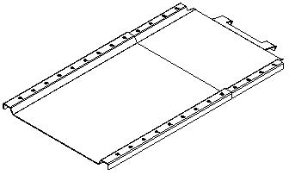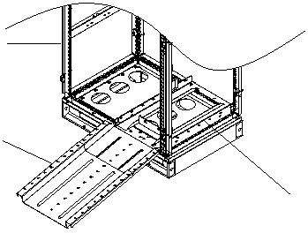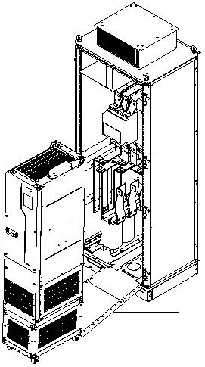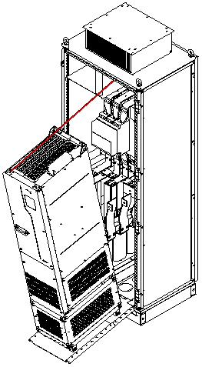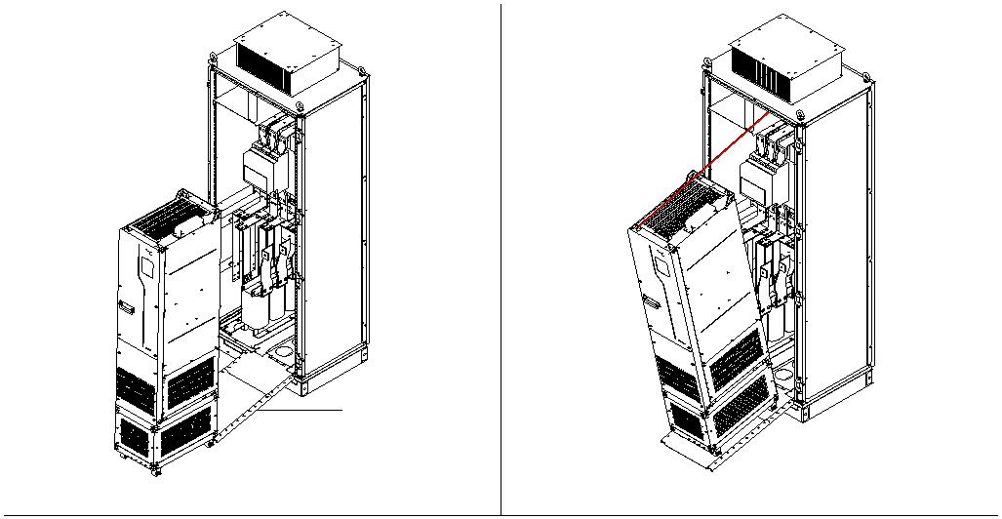

Goodrive270 系列风机水泵专用变频器
进行辅助，如图 4-17。
安装指导
图 4-17 完成变频器进柜
5、 固定变频器后拆卸安装导轨。
下盖板
图 4-18 通过变频器背后的四个固定孔位将变频器固定到机柜横梁上
6、 机柜内安装时注意事项。
A、 请按上述相反步骤，将变频器从机柜中拆离出来。
B、 在固定变频器时，务必确保变频器的四个安装孔与安装横梁牢固连接。
C、 请使用产品顶部的吊环进行吊装及移动，正负母线端子禁止受力。
-25-
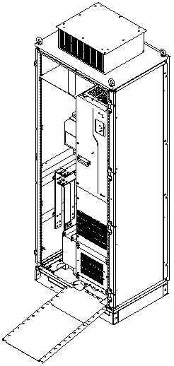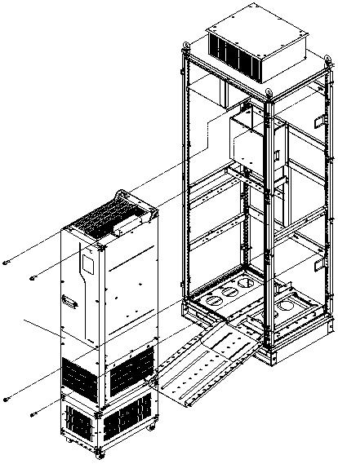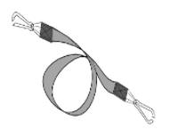

Goodrive270 系列风机水泵专用变频器
安装指导
如有成柜需求，在变频器成柜后搬运时，需要考虑成柜柜体的重心所在位置。变频器很重，会影响成柜
柜体的重心分布。在吊装搬运成柜的柜体时，需要注意整个柜体的重心需处在吊装工具竖直方向下方，
避免吊装时柜体倾倒。
起吊时请注意成柜重心位置
谨防倾倒！
起吊时请注意成柜重心位置
谨防倾倒！
重心位置
重心位置
4.2.6.2 拆封
产品交付时，柜机放在垫有EPE 的木箱中。
柜机拆除包装具体步骤如下：
步骤1 将包装完好的产品置于空旷平整处。
步骤2 使用撬棍或大号一字螺丝刀等工具，撬开木箱盖板及围板钢舌钉。
步骤3 去除木箱围板及EPE 填充材料。
步骤4 将缠绕柜机的塑料缠绕带切开。
步骤5 取出柜机，确认无损坏迹象。
步骤6 根据当地法规处置或回收包装。
-29-
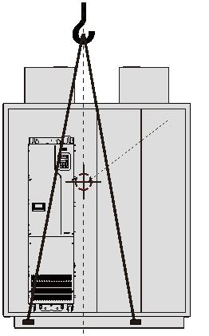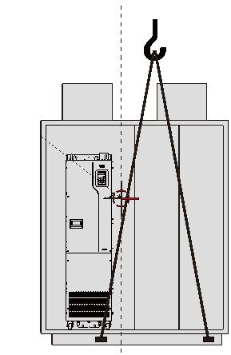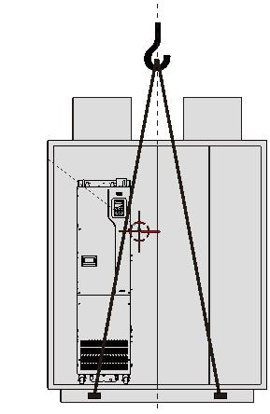

Goodrive270 系列风机水泵专用变频器
安装指导
4.3 电气安装
4.3.1 主回路接线
（+）
（-）
U
V
输出
电抗器
输入
R
S
T
M
三相电源
380V 50/60Hz
电抗器
380V机型
输出
W
PE
滤波器
输入
滤波器
熔断器
图 4-21 AC 3PH 380V 机型主回路接线
注意：
 熔断器、输入电抗器、输入滤波器、输出电抗器、输出滤波器均为选配件，详见“附录D 外围选配
件”。
 需选配内置直流电抗器时，请采购带尾缀-L1 机型。
4.3.1.1 电机线长度要求
当变频器和电机之间的距离过长，对地的寄生电容较大容易产生高次谐波电流，变频器容易发生过流保
护，甚至导致电机绝缘损坏。
当线缆长度大于或者等于下表中的值时，须在变频器附近加装输出电抗器。
根据不同的线缆类型以及长度情况，参考D.5 谐波滤波器进行选择。需要注意，配置谐波滤波器所支持
的电机线缆长度和不配置谐波滤波器情况下所支持的线缆长度能力不可叠加计算。
例如：GD270-5R5-4 支持50m 非屏蔽线，当配置1%输出电抗器时（支持非屏蔽线缆长度 150m），
其系统长线能力为150m，而并非50+150=200m。
表 4-5 输出滤波器对应电机线缆长度（单位：m）
变频器功率
最大电机电缆长度
最大电机电缆长度
最大电机电缆长度
最大电机电缆长度
线缆类型
（kW）
(不带电抗器/滤波器) (带1 个1%输出电抗器) (带1 个dv/dt 滤波器) (带1 个正弦波滤波器)
1.5~5.5
7.5~45
55~500
1.5~5.5
7.5~45
55~800
25
50
100
100
100
150
150
150
230
230
230
450
450
450
500
500
屏蔽电机
线缆
75
500
50
1000
1000
1000
非屏蔽电
机线缆
100
150
注意：



当一台变频器带多台电机时，考虑每台电机的线缆长度之和作为总的电机线缆长度。
220kW~800kW 需要配置输出电抗器，请选购GD270-220-4-L3~GD270-800-4-L3 机型。
上表给出的电机线长代表变频器的极限能力，实际应用中，建议按照上表电机线长的 80%设计。
-34-
